- 自我介绍
面试官您好，很荣幸能够参加今天的面试。我叫毕楹沛，目前就读于南京邮电大学电子信息专业硕士，本科也是南京邮电大学电子信息工程专业。我本科和硕士成绩都排名前15%，曾多次获得奖学金。
项目方面：
我主要做过一个叫“雅鉴生活志”的项目，这是一个一个面向本地生活服务的系统，支持商家信息查询、优惠券秒杀和订单管理。我主要对这个项目做了一些优化改进以及功能的新增补充。比如，对于高并发下秒杀的秒杀场景：使用 Redis 和 Lua 脚本实现库存预扣与一人一单的原子校验，通过 Kafka 异步落库提升下单吞吐量；针对高频访问数据，采用 Redis 多级缓存、逻辑过期和缓存空值解决热点访问压力，并通过删除缓存、消息队列补偿及 TTL 兜底保证数据一致性。同时实现了订单超时自动关闭，订单边界问题的处理（在订单超时的同时用户完成了支付）和滑动窗口限流，防止系统过载。

我有过两段实习经历。
第一段实习是在益普科技，我参与了HiMES半导体MES系统的核心开发。这是一个连接生产计划与车间执行的关键系统，运行在金蝶云苍穹低代码平台上。我深入理解了其表单交互-操作插件-核心Service'的分层架构，并主要负责核心生产链路维护及一些独立功能模块的开发。
第二段实习是在汇丰科技，我参与了全国支付系统跨境业务API集成架构分析与方案评估，主要负责架构前期的分析与方案评估工作。首先梳理了整体业务背景与系统架构交互边界，然后分析了现有架构在吞吐量、响应时延及资源利用方面的承载能力，为后续的技术决策提供数据支撑。我还从功能适配、建设成本、交付周期及团队协作多个维度，对比了不同技术实现路径的可行性，协助团队在复杂约束下做出更优的架构选择。
- 益普科技实习
  - 主要工作介绍：
维护批次上下机与移站链路
以上机为例，在上机页面搜索批次后，点击上机后台会重新查询批次，校检批次是否满足可以上机的要求(是否生产中、是否已经上机、设备是否可用、页面工站和数据库工站是否一致、治具是否齐全)。通过后才更新批次相应的一些状态(上机状态、设备、时间和人员，并记录上下机数据和批次日志)。
IPQC 巡检触发
生产过程中需要按一定频率做巡检。不同巡检方案可能按加工批数、晶圆片数或颗数触发，不能靠人工记忆。我用枚举增加了巡检触发方式，并且设计了一种基于取模算法的累计计数机制。针对跨周期任务，通过取模保留余数，既避免了数据丢失，又通过状态锁防止了任务重复生成，这样使设备下机/移站后能够根据累计量自动判断是否生成巡检 任务。
IPQC 判断是在下机或移站操作完成后触发的。请求先进入后台操作插件，由父类定义统一的业务流程，包括状态校验、数量计算、生产记录和日志等；子类只重写不同操作的校验、状态流转和日志类型。
巡检规则保存在巡检方案配置中，包括触发类型和对应阈值。代码通过枚举识别按批数还是按颗数，再读取相应的累计值和阈值进行比较。达到阈值后生成巡检任务，并通过取模保留超出阈值的余量。
使用继承是因为整体流程基本一致，只有少部分行为不同，适合通过模板方法复用。由于几种触发算法当时都只是“累计值与阈值比较”，没有使用策略模式；如果后续规则变复杂，可以再拆成不同策略。
并发方面，现在的实现只检查是否存在未完成任务，不能完全避免两个请求同时触发。更完善的方案是使用乐观锁原子更新累计值，为巡检任务设置唯一幂等键，并把累计扣减和任务创建放在同一事务中，从而保证只有一个请求触发成功。
我的职责主要是客户定制功能的开发和提交前自测，完整的接口联调及系统回归由后续负责该环节的同事完成。开发完成后，我分别创建了按批数和按颗数配置的测试订单，执行下机或移站操作，核对累计数量、阈值判断以及巡检任务是否按预期生成。同时也保留原有配置进行验证，确认新增逻辑没有改变原来的触发路径。完成自测后，我将代码和测试情况交给联调人员继续验证。
回头看，我当时的测试覆盖还不充分，尤其缺少阈值边界、重复请求和并发触发场景。如果重新实施，我会补充阈值前、等于阈值、超过阈值以及两个请求并发到达阈值的测试，并通过数据库唯一约束或幂等机制验证不会重复创建任务。
工站 WIP 预警
车间需要看到每个工站积压了多少在制品，并区分等待加工和正在加工。当数量接近或超过阈值时需要预警。我实现了工站 WIP 预警功能，在进行WIP 汇总时，面对不同工站不同单位流转的复杂统计场景，我利用Map聚合查询替代了传统的逐行扫描，来降低数据库负载。

  - 上机前为什么要重新查询
页面上的数据可能已经过期。例如用户打开页面后，另一个用户已经把批次上机。如果后台直接相信页面传来的状态，就可能重复操作。因此操作插件通过批次号重新查询数据库实体，Service层再判断是否满足上机条件。这能降低“陈旧页面数据”导致错误操作的概率，但我觉得严格的并发安全还需要数据库版本号、条件更新或平台锁机制配合。
  - 为什么用枚举
触发类型不仅是一个字符串，还关联“如何判断启用”“读取哪个阈值字段”“累计哪个统计字段”。使用枚举可以集中表达有限状态，避免在多个 Service 里散落 "lot"、"wafer"、"die" 判断，也便于编译期检查和统一扩展。
枚举把合法取值和相关行为集中管理，减少魔法值、拼写错误和重复分支。例如巡检触发类型可以在枚举中定义取值和启用判断。需要注意数据库仍保存字符串值，因此要提供安全的 value-to-enum 转换，并处理未知值。

  - 为什么取模而不是清零
假设阈值为 10，本次累计达到 23。如果触发后直接清零，会丢掉多出的 13；使用 23 % 10 = 3，代表两个完整周期已经达到，剩余 3 进入下一个周期。当前实现一次生成任务并保留余量，是否要一次补生成多个任务应由业务规则决定。
  - 并发风险
如果同一设备的两个批次几乎同时下机，两个线程可能都读到旧累计值并生成任务。可改进为：
对设备统计记录做乐观锁；
通过条件更新原子累加；
对“设备 + 方案 + 周期”建立唯一业务键；
任务创建和累计扣减放在同一事务中。
  - 状态锁
这里的状态锁其实是一种基于业务状态的幂等性控制。在生成巡检任务前，我会先查询数据库中是否存在”已生成但未审核*的巡检任务记录。如果存在，说明上一个周期的任务还没处理完，或者任务已经生成过了，系统会直接拦截本次生成请求，避免重复派单。如果不存在，才允许生成新任务，并立即更新任务状态。这种机制有效地解决了在高频下机场景下，因并发或连续操作导致的任务重复生成问题，保证了巡检数据的唯一性和准确性。
  - 具体是怎么降低数据库负载的?
在WIP预警模块中，我主要解决了N+1查询带来的性能瓶颈。
优化前，如果页面需要展示1000个批次的预警状态，传统的做法可能是对每个批次单独查询其工站配置和阈值，导致数据库瞬间接收上千次请求，极易造成连接池耗尽和响应超时。
我的优化方案是
批量获取:通过一条SQL一次性拉取所有相关批次的基础数据。
内存聚合:在Java应用层使用map结构，按工站ID将数据在内存中进行分组和累加。
统一计算:在内存中完成单位转换和阈值比对
这样，无论数据量是100还是10万，数据库的交互次数始终只有1次。这不仅将数据库的IO负载降低了几个数量级，还显著提升了页面的响应速度，确保了在高并发生产场景下的系统稳定性。
  - 为什么使用Map聚合/查询优化
列表中每个工站都需要WIP和阈值。如果每渲染一行就查一次批次和阈值，会出现典型N+1查询。当前做法是批量加载后在内存中按stepld聚合，查询次数更稳定。时间复杂度大致是O(批次数+工站数+阈值数)，空间复杂度取决于工站数量。 这个实现的限制：
当前方式会把所有生产中批次加载到应用内存统计。数据规模较小时直观且便于适配平台实体；规模变大后可考虑：
用数据库聚合或平台聚合查询按工站 GROUP BY；
对工站和状态建立合适索引；
增量维护 WIP 汇总表；
对报表结果做短时缓存，并在上下机/移站后失效。
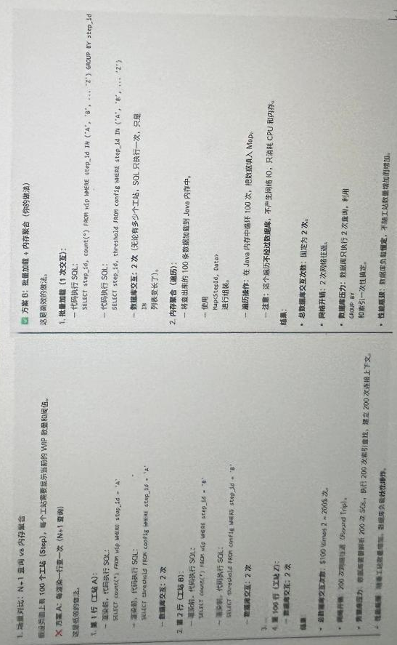
  - MES 和普通管理系统有什么不同？
MES 的状态变化更贴近物理生产过程，错误操作可能导致系统记录与车间实物不一致。一个操作往往同时影响多个字段，因此业务校验、一致性和可追溯性比普通单表 CRUD 更重要。
  - 为什么需要批次日志？
制造过程必须可追溯。日志用于回答谁在什么时间、哪个工站、哪台设备上执行了什么操作，操作前后数量和状态如何。它既服务问题排查，也可能服务质量追溯和审计。日志应记录业务语义，而不只是“update success”。
  - 为什么不能把所有逻辑都写在插件里？
插件应该负责适配平台事件。如果把查询、校验、状态更新都堆在插件里，PC、移动端、批量操作和 API 会重复实现，而且很难测试。抽到 Service 后，多个入口可以复用同一业务规则，插件只负责参数转换和结果反馈。
  - 如果保存批次成功，但保存日志失败怎么办？
理想情况是两者处于同一事务，日志失败抛出异常并整体回滚。如果日志是非关键审计日志，也可以采用事务消息或本地事件在提交后异步补写，但制造追溯日志通常比较关键，不能简单吞异常。
  - 如何处理重复提交？
可以从三层处理：前端按钮提交后暂时禁用；后台重新校验当前状态；关键操作增加幂等键或唯一约束。仅靠前端防抖不可靠，因为网络重试和不同客户端仍可能重复请求。
  - 如何处理两个用户同时操作同一批次？
只做“先查后改”仍有竞态。更稳妥的是增加 version 字段做乐观锁，更新条件包含旧版本和旧状态；或者使用数据库条件更新，只有符合预期状态才成功。更新行数为 0 时重新查询并提示用户数据已变化。极端场景才考虑悲观锁或分布式锁。
  - IPQC 任务如何避免重复生成？
当前逻辑会先检查设备是否存在未完成任务，这是业务层去重。更严格的做法是在数据库建立唯一业务键，例如设备、方案和触发周期组合；任务创建与统计扣减放入同一事务，并使用乐观锁保护累计记录。
  - 这段实习你做得不够好的地方是什么？
刚开始我更关注需求能否跑通，对并发、幂等和可测试性考虑得不够系统。后来读核心链路后，我开始关注后台重新校验、事务回调、批量查询和异常边界。

- 汇丰实习
  - 在实习中具体负责什么?
在实习期间，我主要参与了全国支付系统跨境业务API集成项目，我主要负责架构前期的分析与方案评估，为后续的开发和评审提供决策支持。第一，分析了数据完整的调用链。我识别了其中的关键架构节点，比如HTTPS到MQ的协议转换点，以及跨域的依赖关系，厘清了业务需求与现有架构的匹配度。第二，分析了现有架构在吞吐量、响应时延和资源利用率方面的承载能力，判断现有架构是否存在瓶颈，为后续的技术决策提供数据支撑。第三，对‘新建专用APl层’和‘扩展现有集成层能力’两种方案，我从功能适配性、建设成本、交付周期、团队协作模式多个维度进行了详细对比，帮助团队在复杂约束下做出更优的架构选择
这段经历让我跳出了单纯的功能实现视角，学会了从系统整体、性能瓶颈和长期维护性的角度去思考
  - 对比了哪些方案?为什么这么选?/技术权衡
主要对比了两种方案:
方案一:新建专用的API集成层
优点:架构清晰，解耦彻底，扩展性好，符合微服务架构理念。
缺点:建设成本高，交付周期长，需要跨团队协调。
方案二:扩展现有的集成层
优点:复用现有能力，交付快，成本低。
缺点:耦合度高，可能影响现有业务的稳定性，长期维护难度大。
我的评估结论是:如果业务紧急，建议先采用方案二作为过渡方案，但要做好隔离和监控;如果业务长期稳定，建议逐步演进到方案1
  - 为什么这段经历适合Java后端岗位?
这段经历让我从架构视角去理解Java后端开发，主要体现在三点:
系统设计:我梳理了系统交互边界，这让我在写代码时更注重接口设计、模块解耦和异常处理。
性能意识:我通过数据评估系统容量，这让我在开发中会主动考虑JVM调优、SQL优化和异步处理，避免性能瓶颈。
技术权衡:我对比了多种技术路径，这让我在技术选型时能做出更理性、更符合业务场景的决策。
  - 你分析业务量时关注什么?
我不会只看日均或月均数据，还会关注峰值请求量、时间分布、增长趋势和特殊业务时段。进一步评估时，还应结合响应时间、错误率、CPU、内存、线程池、连接池和任务积压等指标，判断是否存在容量风险。
  - 为什么平均业务量正常，仍要关注峰值?
平均值可能掩盖短时间内的集中请求。例如结算、批处理或业务集中提交可能造成瞬时压力。系统容量通常需要围绕峰值及一定安全余量评估，而不是只依据平均值
  - 你提到“性能意识’，具体怎么做?
我在评估容量时，发现高峰期pRl组件的吞吐量接近瓶颈。这让我在写Java代码时，会特别注意:
数据库连接池配置:比如调整maximum-pool-size，避免连接耗尽。
SQL优化:避免N+1查询，使用索引，减少全表扫描。
异步处理:对于非实时操作(如日志记录、消息通知)，我会用SpringEvent或 MQ异步处理，避免阻塞主线程。
缓存策略:对于频繁读取的静态数据，我会用Redis缓存，减少数据库压力。
这些优化措施，都是基于我对系统容量和性能瓶颈的量化评估。
  - 这段实习最大的收获是什么?
我建立了更强的需求和工程意识。现在面对一个接口需求，我除了考虑功能实现，还会主动确认数据规模、异常情况、服务质量、依赖对象和验收标准。

雅鉴生活志
